Чернівецький національний університет імені Юрія Федьковича Факультет математики та інформатики Кафедра математичного моделювання

Лабораторна робота №2
з навчальної дисципліни: “Проєктування програмних систем”

Виконав: студент 3 курсу
307 групи
спеціальності “Системний аналіз”
Горюнов Г.В.
Варіант БарберШоп

- Запис клієнта на послугу
Коли клієнт заходить у веб застосунок барбершопу, він вибирає послугу — скажімо, стрижку бороди. Далі обирає майстра, дату і час. Система сама перевіряє, чи цей майстер вільний, резервує обраний слот і надсилає підтвердження — все чітко, без накладок і подвійних бронювань.
- Оформлення продажу супутнього товар
Як працює продаж супутніх товарів. Після стрижки клієнт вирішив купити віск для волосся. Адміністратор відкриває панель, знаходить потрібний віск у каталозі, бачить ціну. Фіксує продаж, і система одразу списує один віск зі складу та записує суму покупки у фінансовий звіт.
A1: Обраного товару немає в наявності (система блокує продаж та сповіщає про нульовий залишок).
A2: Клієнт просить додати ще один товар до чека (адміністратор оновлює кошик, система перераховує загальну суму).
Use Case Name | Повний цикл обслуговування клієнта та розрахунок
Primary Actor | Клієнт
Stakeholders | Клієнт: хоче отримати якісну послугу без очікування в черзі;  Майстер: потребує зручного графіка та інформації про побажання клієнта;  Адміністратор: зацікавлений у швидкому проведенні розрахунку та обліку.
Preconditions | Клієнт авторизований у системі, графіки майстрів на поточний день сформовані адміністратором.
Success Guarantee | Послугу надано, оплату (за послугу та/або товари) зафіксовано в системі, історію відвідувань оновлено, створено фінансовий запис.
Main Success Scenario | 1. Клієнт заходить у систему та обирає послугу.  2. Клієнт обирає конкретного майстра з переліку.  3. Система відображає вільні години обраного майстра.  4. Клієнт підтверджує дату та час запису.  5. Система бронює слот і фіксує запис у графіку майстра.  6. У призначений час клієнт приходить до барбершопу, майстер відкриває його картку.  7. Майстер надає послугу.  8. Після завершення майстер вносить службову примітку в картку (напр., довжина насадки).  9. Клієнт підходить до адміністратора для розрахунку.  10. Адміністратор фіксує оплату послуги у системі.  11. Система зберігає дані в історію відвідувань клієнта та оновлює фінансовий звіт закладу.  Extensions (Альтернативи)
Додаткові ситуації | 4a. Обраний час щойно зайняв інший клієнт — система пропонує обрати інший слот.  6a. Клієнт не з'явився — адміністратор скасовує запис зі статусом "Не прийшов".  8a. Майстер не має приміток — крок пропускається.  9a. Клієнт додатково купує шампунь — адміністратор додає товар до чека зі складу.  11a. Технічний збій бази даних — система логує помилку та зберігає чек локально до відновлення зв'язку.
Frequency | 98% після кожного візиту

1 | Клієнт | Actor | Записується на сеанс, отримує послуги
2 | Майстер | Actor | Виконує стрижки, переглядає графік, залишає примітки
3 | Адміністратор | Actor | Керує закладом, розкладом, приймає оплату
4 | КонтролерЗаписів | Control | Перевіряє накладки в часі, створює бронювання
5 | КонтролерПродажів | Control | Обробляє оплату послуг та списання товарів
6 | ГрафікМайстрів | Entity | Зберігає розклад та зайнятість персоналу
7 | БазаКлієнтів | Entity | Зберігає контакти, примітки та історію візитів
8 | СкладТоварів | Entity | Облік наявності супутньої косметики
9 | КаталогПослуг | Actor | Перелік видів стрижок та їх вартість
10 | ВебЗастосунок | Boundary | Інтерфейс для запису клієнтів
11 | ПанельАдміністратора | Boundary | Інтерфейс для керування роботою барбершопу
12 | ГенераторЗвітів | Control | Створення PDF-актів виконаних робіт

Діаграми варіантів використання
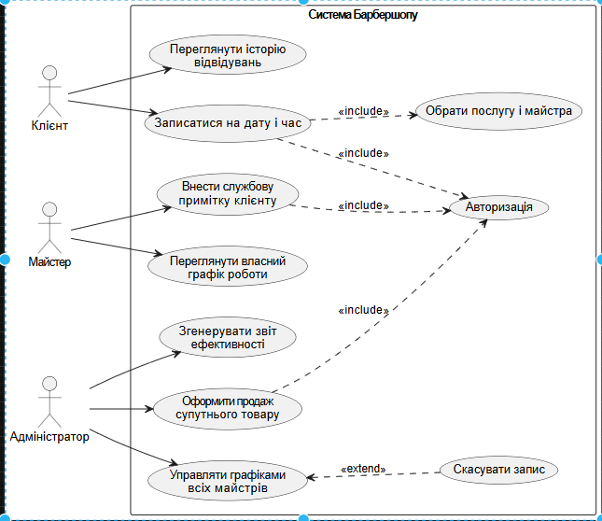
Діаграми послідовностей(Запис клієнта)
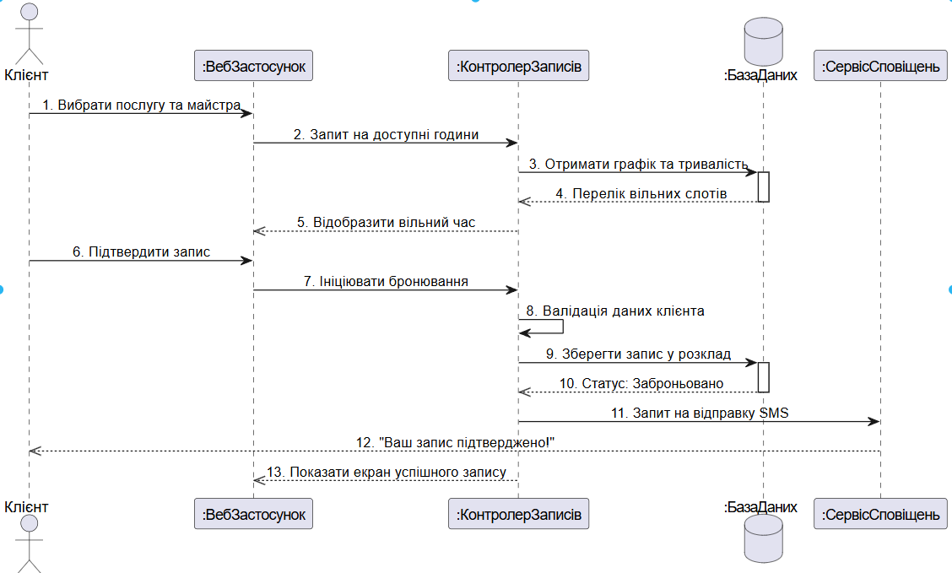

Діаграми послідовностей(Продаж товару та розрахунок)
